Ива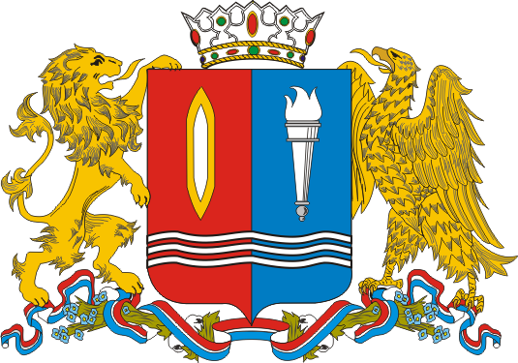
Выбор регион

Валерий Иванов проинспектировал земли Ивановского района
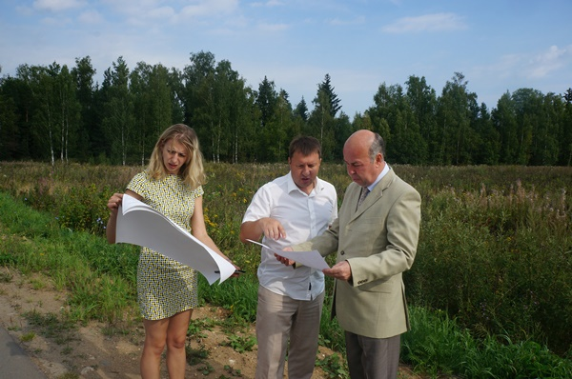
На очереди участки в Кинешемском и Пучежском районах
Как используются земли сельскохозяйственного назначения в Ивановском районе? Ответ на этот вопрос депутат Государственной Думы, председатель региональной рабочей группы по исполнению федерального закона о совершенствовании порядка изъятия сельхозучастков при их неиспользовании Валерий Иванов получил, непосредственно побывав на некоторых из них. Один, площадью 64 гектара, находится в ведении Ивановского научно- исследовательского института сельского хозяйства. Расположен он неподалеку от Богородского сельского поселения. Глава района Сергей Низов в разговоре с Валерием Викторович подчеркнул, что земли эти соседствуют с инфраструктурой: рядом и газ, и электросети, к тому же, здесь хорошее дорожное покрытие.
«Неплохой вариант для участков под строительство семьям, имеющих троих детей», – говорит Сергей Низов.
И руководство Ивановского научно- исследовательского института сельского хозяйства, как оказалось, не против того, чтоб передать эти земли муниципалитету. Но в какие бы инстанции не обращались, везде получают отказ. Осмотрев еще несколько участков, депутат Госдумы решил посетить Ивановский НИИ сельского хозяйства, чтобы до конца прояснить ситуацию. Директор НИИ Сабир Эседуллаев пояснил, что такое количество земельной площади институт обрабатывать не в силах: для научных разработок вполне хватит 870 гектаров, остальные – 3130 гектаров с легким сердцем передадут району.
«Институт располагает двумя тракторами и двумя плугами, и обрабатывать такие поля нам не под силу, – признается Сабир Тюменбекович. – Получается, эта земля - три с лишним тысячи гектаров - для нас обуза».
Ситуация сложилась парадоксальная, учитывая тот факт, что в Ивановском районе немало желающих стать фермерами и использовать эти поля по целевому назначению.
«Это – негосударственный подход», – резюмировал депутат Госдумы.
Руководитель института показал и передал Валерию Иванову переписку с различными учреждениями, от которых зависит судьба неиспользуемых площадей. Прежде всего, это Федеральное агентство научных организаций, в структуре которого и находится Ивановский НИИ сельского хозяйства. После инспекционной поездки в Ивановский район депутат Государственной Думы Валерий Иванов уже направил соответствующее письмо на имя заместителя министра экономического развития Российской Федерации, руководителя Федерального агентства по управлению государственным имуществом О.К. Дергуновой. В нем, частности, говорится, что «с целью развития муниципальных образований – Богородское и Куликовское сельских поселений Ивановского муниципального района Ивановской области, вовлечения неиспользуемых земель сельскохозяйственного назначения в оборот, реализации прав граждан, имеющим трех и более детей на бесплатное приобретение в собственность земельных участков, прошу Вас передать части земельных участков, находящихся в федеральной собственности, в муниципальную собственность Богородского сельского поселения Ивановского муниципального района. А также земельных участков, находящихся в федеральной собственности, в муниципальную собственность Куликовского сельского поселения Ивановского муниципального района. В границах данных земельных участков отсутствуют объекты недвижимого имущества, принадлежащие на праве собственности третьим лицам».
Депутат Госдумы Валерий Иванов просит решить данный вопрос положительно и ускорить его рассмотрение.
Очередная инспекционная поездка рабочей группы вместе с ее председателем, депутатом Госдумы Валерием Ивановым планируется в ближайшие дни в Кинешемский и Пучежский районы.

